Chap 4

XÂY DỰNG MÔ HÌNH VÀ ĐÁNH GIÁ
I. XÂY DỰNG MÔ HÌNH
1.1. Xây dựng mô hình

Sau khi có được bộ training set, chúng ta sẽ thực hiện xây dựng 1 mạng neural với 3 layers bằng cách sử dụng Keras sequential API. Sau khi training mô hình với 200 epochs, mô hình đã đạt độ chính xác lên đến 91%. Tiếp theo chúng ta sẽ lưu mô hình dưới dạng ‘chatbot_model.h5’.

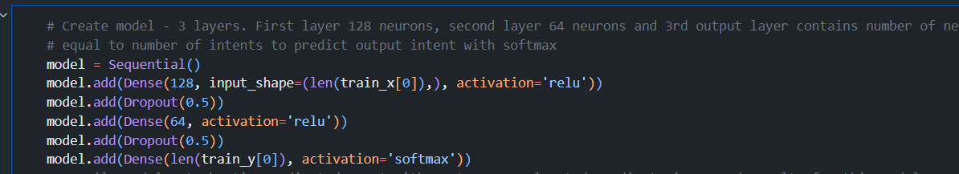

Để hiện thực mô hình trải qua 5 bước:

Bước 1: Khởi tạo một tập đầu vào chiều dài vào bằng với chiều dài tập Input
Bước 2: Xây dựng một Hidden Layer với chiều sâu bằng 128 neurons và, có nhiều giải thuật để kích hoạt mạng Neuron nhưng đề tài này sẽ tập trung vào hàm kích
hoạt là ‘relu’
Bước 3: Thực hiện Dropout với tỉ lệ 0.5 tập dữ liệu để chống over-fitting (một hiện
tượng không mong muốn thường gặp)
Bước 3: Xây dựng một Hidden Layer thứ 2 với chiều sâu là 64 neurons và hàm kích
hoạt là ‘relu’
Bước 4: Thực hiện Dropout như bước 3
Bước 5: Xây dựng một Hidden Layer thứ 3 với chiều sâu bằng với độ dài tập train và
hàm kích hoạt là ‘softmax’

Sau khi thực hiện các bước trên ta được mô hình mạng Neuron

KN:
Mạng thần kinh(Neuron) đưa ra các mô tả,hoạt động giống bộ não của con người khi làm việc, là một hàm toán học ánh xạ một đầu vào nhất định đến một đầu ra mong muốn.

Mạng nơ-ron bao gồm các thành phần sau:
- Một tầng đầu vào (input layer), x
- Một số lượng tùy ý các tầng ẩn (hidden layer)
- Một lớp đầu ra (output layer), ŷ
- Một tập hợp các trọng số và độ lệch giữa mỗi lớp, W và b
- Hàm kích hoạt cho mỗi tầng ẩn (activation function), σ, cụ thể trong đề tài này sẽ sử dụng giải thuật Relu
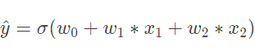

Mạng Neuron gồm 3 lớp(Mỗi một Neural Network chỉ có duy nhất một tầng vào và 1 tầng ra nhưng lại có rất nhiều tầng ẩn. ) được minh họa hình vẽ sau:

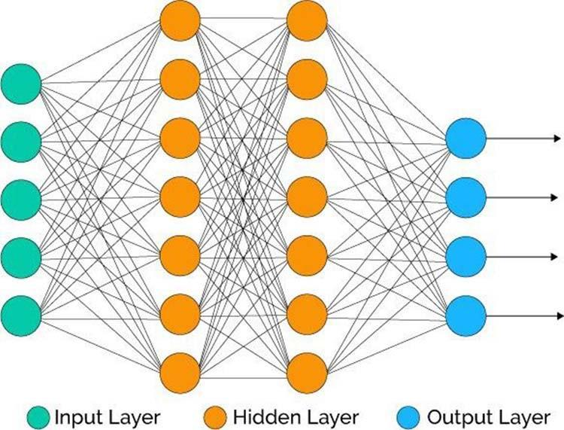

Hình minh họa

1.2. Tối ưu cho mô hình
Một mạng neural sẽ lấy dữ liệu đầu vào sau đó đưa các dữ liệu này đi qua các layers. Mạng cần đánh giá hiệu suất của nó với một hàm mất mát ( loss function). Hàm mất mát đóng vai cho như một thang đo về hiệu quả của mô hình hay mạng đào tạo.

Để có thể giảm thiểu giá trị hàm loss mạng sẽ sử dụng trình tối ưu hóa, tại đây một số thuật toán tối ưu hay được sử dụng như SGD, Adam ...
,sử dụng hàm SGD với các thông số như: lr = 0.01, decay = 1e-6, momentum = 0.9, nesterov = True để cải thiện mô hình

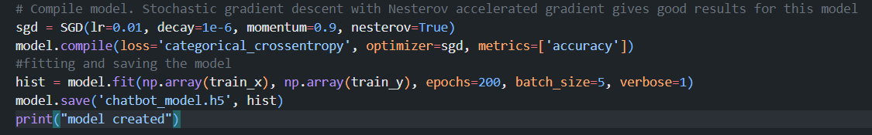
II. ĐÁNH GIÁ MÔ HÌNH
*Loss Function và Accuracy
Đễ đánh giá mô hình sẽ sử dụng 2 độ đo chính là Loss Function (Hàm mất mát) và Accuraccy(Độ chính xác)
Khi đã tối ưu mô hình có độ mất mát là tối thiểu nhất ta có thể tiến hành đánh giá mô hình,hàm mất mát có công thức như sau và máy dựa vào công thức này để chạy và tìm ra độ mất mát(Lỗi) bao nhiêu %:
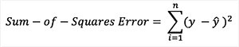

Tổng độ lệch bình phương là tổng sự sai khác giữa giá trị dự đoán và giá trị
thực tế. Gía trị này được bình phương giúp chúng ta có thể đo được sự sai khác tuyệt
đối. Mục tiêu của việc này là giúp tìm ra được hàm Loss Funtion có giá trị là nhỏ nhất có thể
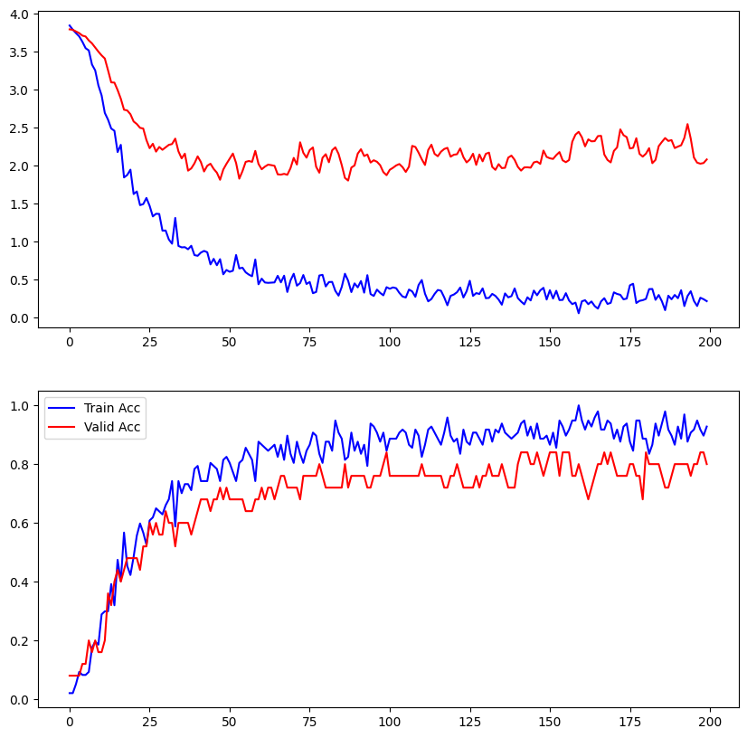
Qau việc tối ưu hóa,khi sử dụng hàm Relu, hàm Loss Function(hàm mất mát) càng nhỏ dần thì độ chính xác(Accuracy) càng tăng lên được thể hiện qua kết quả chạy sau:

